Myocardial infarction complications

Predictor:

Prediction of the Risk of Myocardial Infarction from Polymorphisms in Candidate Genes

List of authors.

Yoshiji Yamada, M.D., Ph.D., Hideo Izawa, M.D., Ph.D., Sahoko Ichihara, M.D., Ph.D., Fumimaro Takatsu, M.D., Ph.D., Hitoshi Ishihara, M.D., Ph.D., Haruo Hirayama, M.D., Ph.D., Ta

* 吸烟
* 肥胖（体重指数） [体重（千克）除以身高（米）的平方]至少为 26）、
* 高血压（定义为收缩压至少 140 毫米汞柱、舒张压至少 90 毫米汞柱，或两者兼而有之） 、
* 糖尿病（定义为禁食过夜后血糖水平至少为 126 毫克每分升 [6.93 毫摩尔每升]，
* 糖化血红蛋白值至少为 6.5%，或两者兼而有之）、
* 高胆固醇血症（血清总胆固醇水平至少为至少 220 毫克每分升 [5.72 毫摩尔每升]），
* 高尿酸血症（男性血清尿酸水平至少 7.7 毫克每分升 [0.46 毫摩尔每升]，女性至少 5.5 毫克每分升 [0.33 毫摩尔每升] ）
* Age

Automated variable selection methods for logistic regression produced unstable models for predicting acute myocardial infarction mortality

* 年龄
* 收缩压和systolic blood pressure
* 就诊时休克shock at presentation
* 血糖水平
* 白细胞计数
* 尿素

Prediction of Myocardial Infarction From Patient Features With Machine Learning

Application of Logistic regression and decision tree analysis in prediction of acute myocardial infarction events

* 冠心病史、多支冠心病、他汀类药物使用和载脂蛋白（ApoA1）水平是AMI事件的独立影响因素（

<https://www.ncbi.nlm.nih.gov/pmc/articles/PMC3333472/>

红细胞沉降率

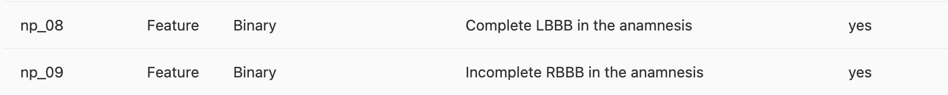

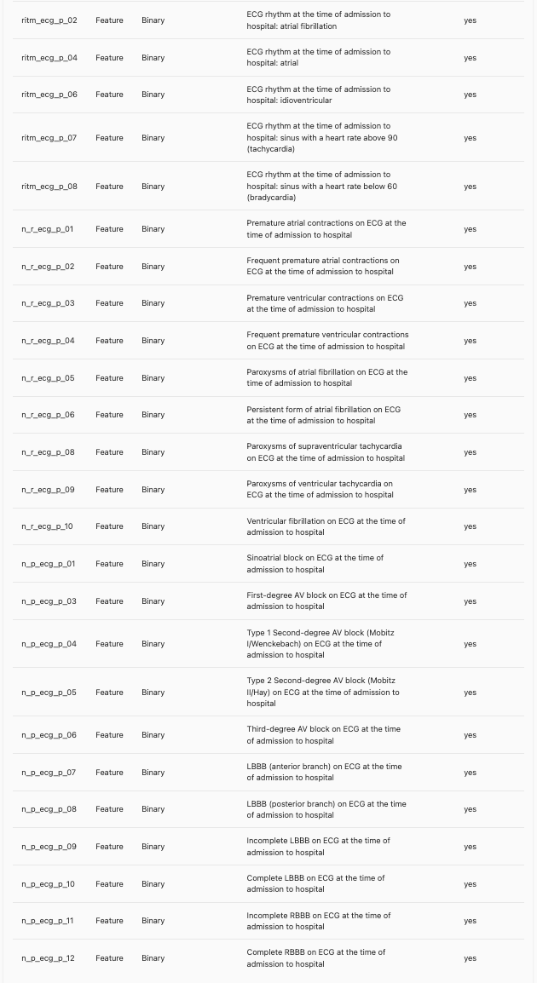

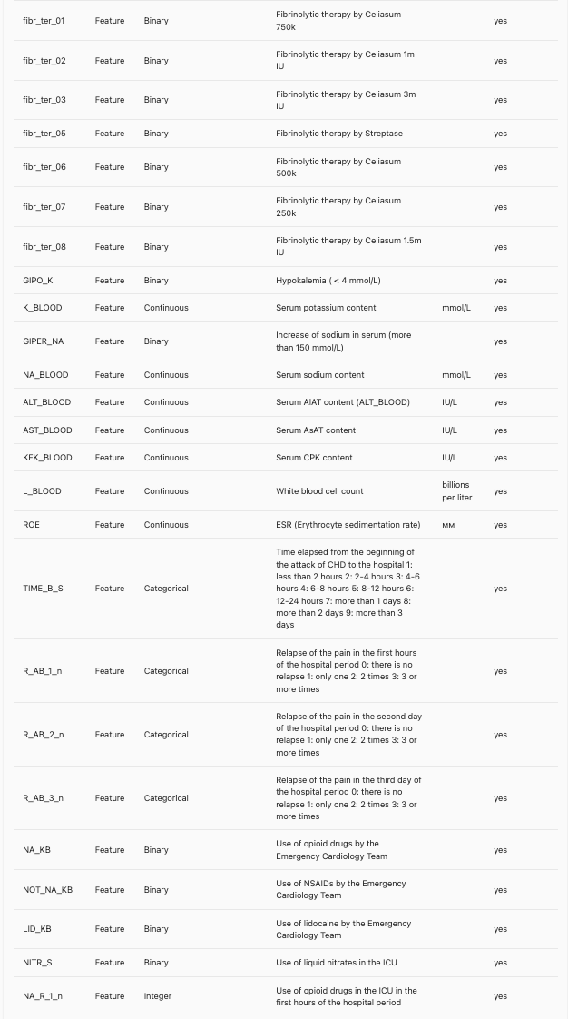

需要的变量：

* Age
* Sex
* INF_ANAM: 病史中心肌梗塞的数量。0：零 1：一 2：二 3：三及更多
* STENOK_AN：既往史中有劳力性心绞痛。0：从来没有 1：去年期间 2：一年前 3：两年前 4：三年前 5：4-5 年前
* L_BLOOD 特征 连续的 白细胞计数
* SIM_GIPERT 特征 二进制 症状性高血压 是的
* DLIT_AG 特征 分类的 无高血压 1：一年 2：两年 3：三年 4：四年 5：五年 6：6-10 年 7：10 年以上
* endocr_01 Feature Integer Age 过往糖尿病 no
* endocr_02 Feature Binary Sex 过往肥胖
* S_AD_KBRIG 特征 整数 根据急诊心脏病学小组的收缩压 毫米汞柱 是的
* IBS_NASL Feature Binary Heredity on CHD 0: isn't burdened 1: burdened yes 遗传
* ROE Feature Continuous ESR (Erythrocyte sedimentation rate) мм yes 红细胞沉降率—冠心病史
* 治疗方法：
* A screenshot of a medical report

  Description automatically generated

Target：LET_IS？/status